**Taller Mongo**

**Edwin Camilo Rodriguez Arredondo**

**ID:841424**

**Bases de Datos Masiva**

**6° Semestre Ingeniería de Sistemas**

**Ingeniería de Sistemas**

**Universidad UNIMINUTO**

**21 de marzo de 2025**

**Zipaquirá Cundinamarca**

1. Ingresamos a supabase y creamos un nuevo proyecto

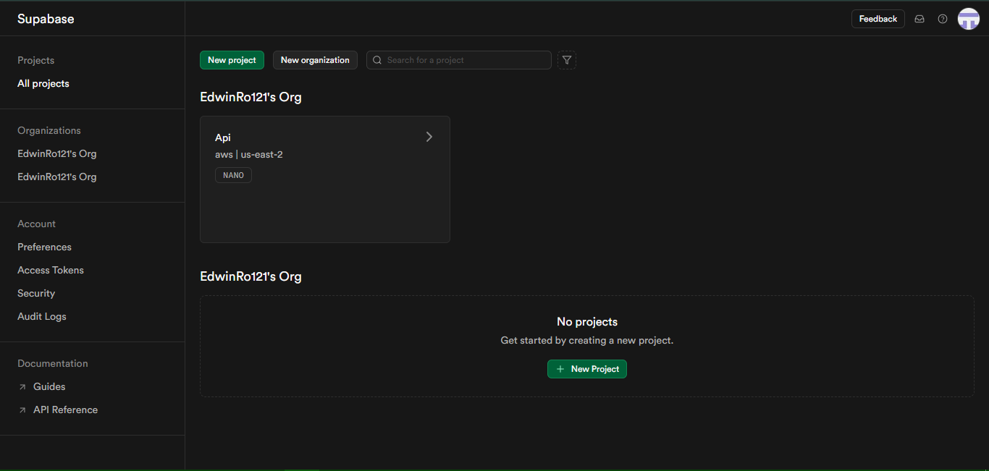

1. Le asignamos un nombre y una con su respectiva clave

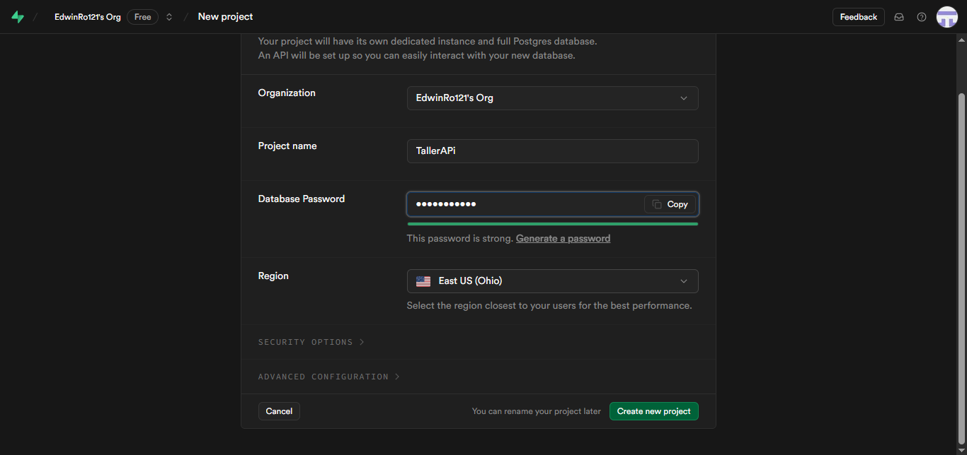

1. Nos dirigimos a la barra lateral izquierda y le damos click al apartado de sql

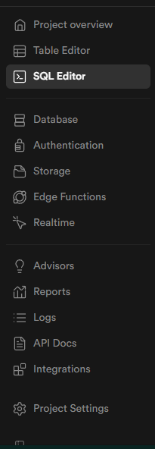

1. Creamos la tabla con sus respectivos parametros

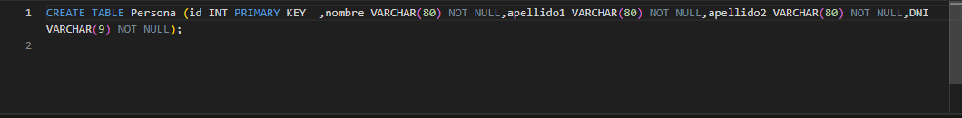

1. Creamos la tabla de coche con sus respectivos parametros

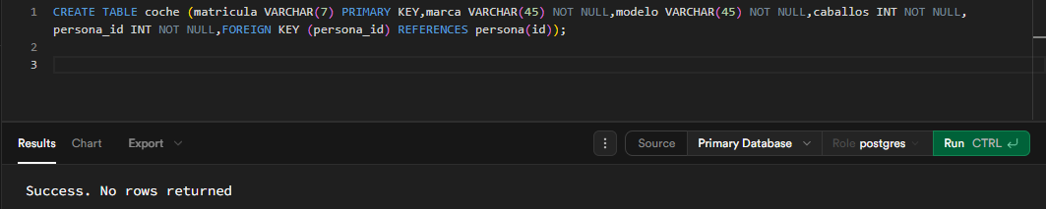

1. Arriba en la parte central le damos click al apartado de connect

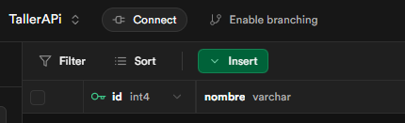

1. Nos fijamos en la sesión pooler

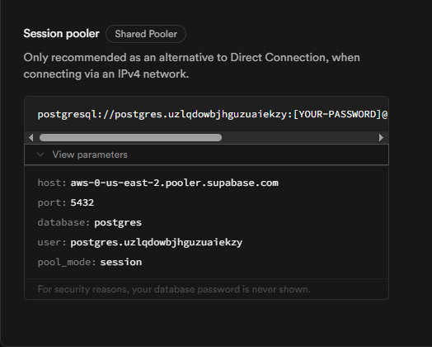

1. Abrimos el pg admin y le damos click derecho al sever y nos vamos a register y después server

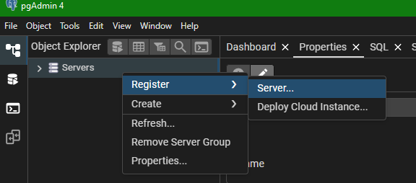

1. Con los parámetros de supabase rellenamos los datos que nos pide pgadmin y despues le damos click a save

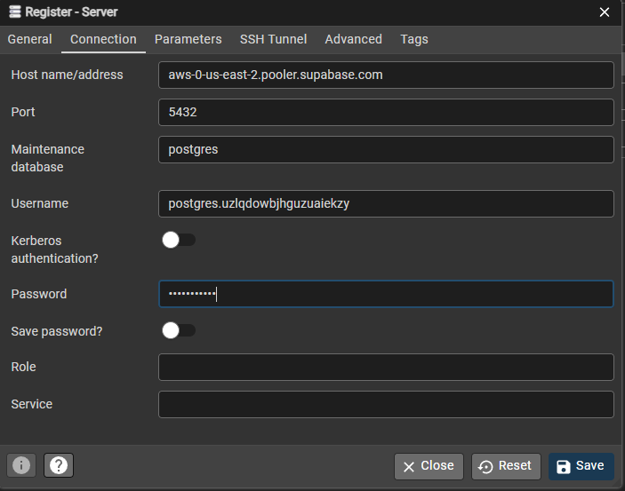

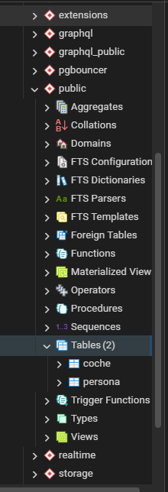

1. Abrimos el visual estudios y le damos clic al apartado de abrir una carpeta

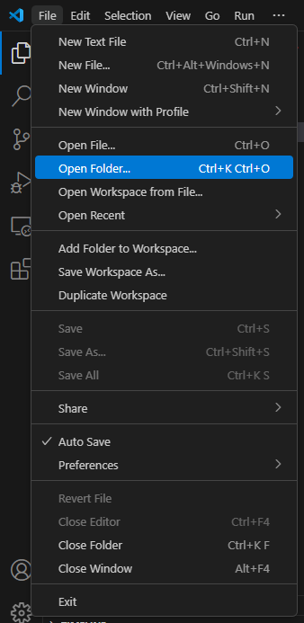

1. Escogemos la carpeta donde se va a ubicar nuestro trabajo

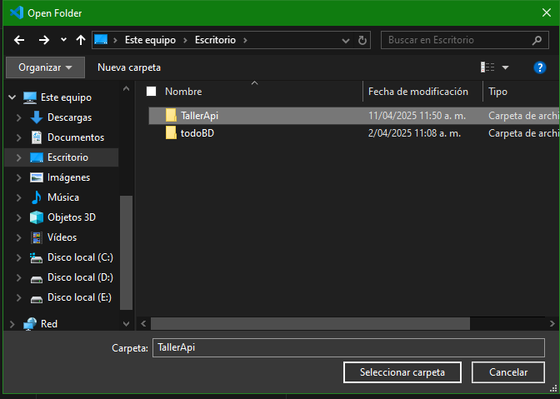

1. Abrimos una nueva terminal en visual studios

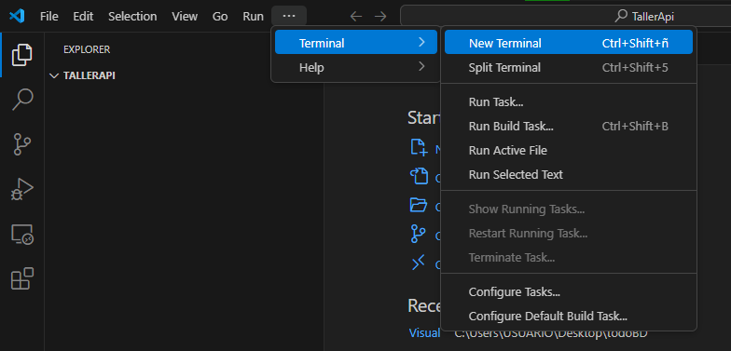

1. Crea automáticamente un archivo llamado package.json con valores por defecto.  
   npm init -y

